## 第一阶段Linux基础周考题-答案

班级：__________ 姓名：_____________

**一, 选择题(每题2分, 共30分)**

1. **用命令ls -al显示出文件ff的描述如下所示，由此可知文件ff的类型为（ A ）。**

-rwxr-xr-- 1 root root 599 Cec 10 17:12 ff

A 普通文件 B 硬链接 C 目录 D 符号链接(软连接)

1. **删除文件命令为：（ D ）。**

A mkdir B rmdir C mv D rm

1. **vim中要放弃当前的修改，强行退出vim，应该进行（ C ）**

A.进入尾行，键入wq B. 进入尾行，键入x！

C. 进入尾行，键入q! D. 连续按两次“ESC”

1. **对文件进行归档的命令为（ D ）。**

A bzip2 B zip C gzip D tar

1. **在下列命令中，不能显示文本文件内容的命令是：（ D ）。**

A more B less C tail D pwd

1. **Linux文件权限一共10位长度，分成四段，第三段表示的内容是（ C ）。**

-rwxr-xr-- 1 root root 599 Cec 10 17:12 ff

A 文件类型 B 文件所有者的权限

C 文件所有者所在组的权限 D 其他用户的权限

1. **用ls –al 命令列出下面的文件列表，（ D ）文件是链接文件。**

A -rw-rw-rw- 2 hel-s users 56 Sep 09 11:05 hello

B -rwxrwxrwx 2 hel-s users 56 Sep 09 11:05 goodbey

C drwxr--r-- 1 hel users 1024 Sep 10 08:10 zhang

D lrwxr--r-- 1 hel users 2024 Sep 12 08:12 cheng

1. **在vi编辑器中的命令模式下，键入（ B ）可在光标当前所在行下添加一新行。**

A a B o C I D A

1. **如果执行命令chmod 746 1.txt，则该文件的权限是：（ A ）**

A. rwxr--rw- B.rw-r--r-- C.--xr--rw- D.rwx-w-w—

10．下面哪个命令可以分页显示大文本文件（ C ）  
 A、vi B、cat C、more D、tail

**11. Linux文件系统的文件都按其作用分门别类地放在相关的目录中，对于外部设备文件，**一般应将其放在（ A ）目录中

1. /dev B、/ect C、/bin D、/lib

12．观察系统当前进程的运行情况的命令是（ C ）  
 A、free B、dmesg C、top D、last

**13一个shell脚本的第一行一般是：（ C ）**

A. #/bin/bash B. /bin/bash C. #!/bin/bash D. !/bin/bash

14. 当字符串用单引号括起来时，shell将（ C ）

A、解释引号内的特殊字符 B、执行引号中的命令

C、不解释引号内的特殊字符 D、结束进程

15. 在本地网络不可用的情况下,下面哪个Git操作无法执行成功( C )

A git rm B git add C git push D git commit

**二, 简答题(每题10分)**

1. 写出两种方式切换到用户的家目录

cd

cd ~

1. 找到名为test的进程，并把test进程杀死

ps –aux | grep test

kill -9 pid

3. 给文件1.txt创建一个硬链接和一个软连接，并说明硬链接和软连接的区别

ln 1.txt 1.txt

ln –s 1.txt 1.txt

【硬连接】  
硬连接指通过索引节点来进行连接。在Linux的文件系统中，保存在磁盘分区中的文件不管是什么类型都给它分配一个编号，称为索引节点号(Inode Index)。在Linux中，多个文件名指向同一索引节点是存在的。一般这种连接就是硬连接。硬连接的作用是允许一个文件拥有多个有效路径名，这样用户就可以建立硬连接到重要文件，以防止“误删”的功能。其原因如上所述，因为对应该目录的索引节点有一个以上的连接。只删除一个连接并不影响索引节点本身和其它的连接，只有当最后一个连接被删除后，文件的数据块及目录的连接才会被释放。也就是说，文件真正删除的条件是与之相关的所有硬连接文件均被删除。

【软连接】  
另外一种连接称之为符号连接（Symbolic Link），也叫软连接。软链接文件有类似于Windows的快捷方式。它实际上是一个特殊的文件。在符号连接中，文件实际上是一个文本文件，其中包含的有另一文件的位置信息。

4. 创建一个用户test2，属于用户组root，登录的bash为/bin/bash

sudo useradd –m –s /bin/bash –g root test2

5. 请列出Linux下常用的打包工具, 并写出相应的压缩解压参数

tar

-c 创建打包文件, 归档

-v 列出归档接档的详细过程

-f 指定归档文件名称

-x 解档

-cvzf 压缩

-xvzf 解压

-jcvf 压缩

-jxvf 解压

zip 压缩

unzip 解压

6, 请用图形的方式画出git add 和git commit从工作区-暂存区-仓库分支的过程

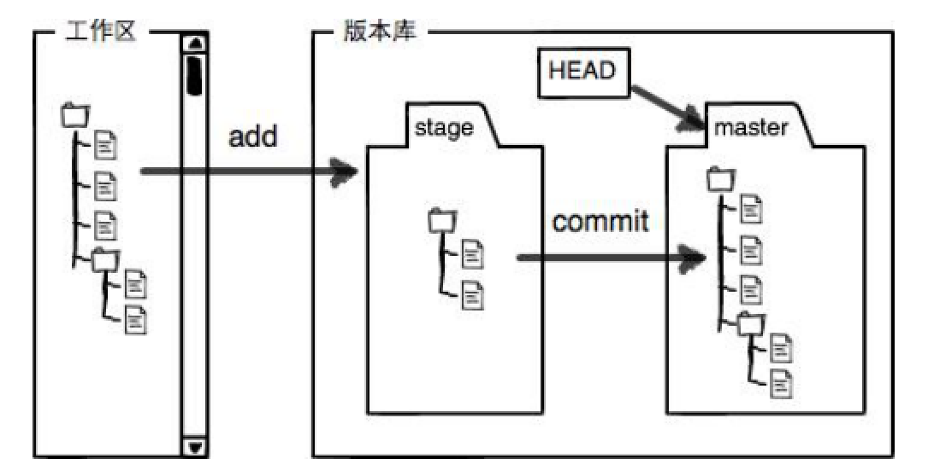

7, 在Github上有一个项目, 远程仓库名称为easybuy, 现需要修改仓库中a.txt文件的内容, 请使用命令和文字说明结合, 描述详细的过程(假设已知git账号密码)

1. git clone url 从远程仓库克隆到本地仓库
2. vim a.txt 修改a.txt内容
3. git add a.txt 将a.txt 添加到缓存区
4. git commit –m “change a.txt” 将缓存区内容提交
5. git push origin master 将本地仓库的修改推送到远程仓库